Отчет

по лабораторной работе №3
по дисциплине «Базы данных»

Выполнил: Караганов П.Э., группа P3110
Преподаватель: Гаврилов А. В.
Николаев В. В.

Оглавление
Текст задания 3
Исходная модель и Нормализированная модель 3
Функциональные зависимости 3
Нормальные формы 3
Денормализованная модели 3
Триггер 3
Вывод 4

Текст задания
Задание.
Для отношений, полученных при построении предметной области из лабораторной работы №1, выполните следующие действия:
- Опишите функциональные зависимости для отношений полученной схемы (минимальное множество);
- Приведите отношения в 3NF (как минимум). Постройте схему на основеNF (как минимум).
- Опишите изменения в функциональных зависимостях, произошедшие после преобразования в 3NF (как минимум). Постройте схему на основеNF;
- Преобразуйте отношения в BCNF. Докажите, что полученные отношения представлены в BCNF. Если ваша схема находится уже в BCNF, докажите это;
- Какие денормализации будут полезны для вашей схемы? Приведите подробное описание.
Придумайте триггер и связанную с ним функцию, относящиеся к вашей предметной области, согласуйте их с преподавателем и реализуйте на языке PL/pgSQL.

Исходная модель и Нормализированная модель
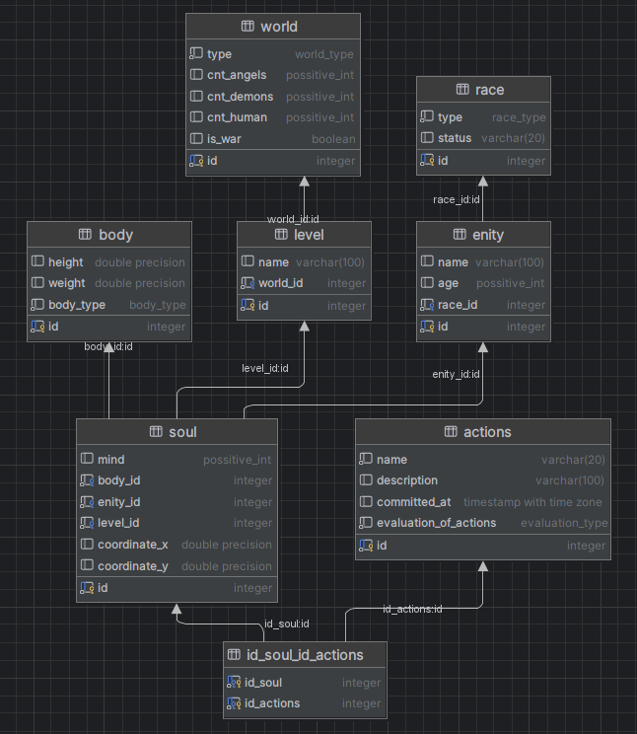

Функциональные зависимости
- Body: (id) → {height, weight, body_type}
- Soul: (id) → {mind, body_id, enity_id, level_id, coordinate_x, coordinate_y}
- Level: (id) → {name, world_id}
- Race: (id) → {status, type}
- Enity: (id) → {name, age, race_id}
- World: (id) → {type, cnt_angels, cnt_demons, cnt_human, is_war}
- Actions: (id) → {name, description, committed_at, evaluation_of_actions}
- Id_soul_id_actions: (id_soul, id_actions) → (id_soul, id_actions) (X) → (X)

Нормальные формы
- Первая нормальная форма (1NF):
Требования:
- Все атрибуты атомарны (неделимы).
- Нет повторяющихся групп или массивов.
- Есть первичный ключ.
Соответствие в моей БД:
- Все поля содержат скалярные значения (числа, строки, ENUM, даты — нет составных или множественных значений).
- В каждой таблице есть явный id как первичный ключ.
- Нет столбцов с несколькими значениями.
- Вторая нормальная форма (2NF):
Требования:
- Соответствует 1NF.
- Все неключевые атрибуты зависят от всего первичного ключа (нет частичных зависимостей).
Соответствие в моей БД:
- Во всех таблицах первичный ключ состоит из одного столбца (id), поэтому частичные зависимости невозможны.
- В таблице id_soul_id_actions (связь many-to-many) первичный ключ — составной (id_soul, id_actions), но у неё нет неключевых атрибутов, что автоматически удовлетворяет 2NF.
- Третья нормальная форма (3NF):
Требования:
- Соответствует 2NF.
- Нет транзитивных зависимостей (неключевые атрибуты зависят только от первичного ключа, а не от других неключевых атрибутов).
Соответствие в моей БД:
- Нет атрибутов, которые зависят от других неключевых атрибутов.
- Нормальная форма Бойса-Кодда (BCNF):
Требования:
- Для всех нетривиальных завчисимостей X → Y, X должен быть суперключом.
Соответствие в моей БД:
- Во всех таблицах первичный ключ — это id, и нет других нетривиальных зависимостей, где X не является суперключом.
- В таблице id_soul_id_actions нет неключевых атрибутов, что автоматически удовлетворяет BCNF.
Пример нарушения:
Если бы в race было type → status (т.е. type уникален), но type не являлся бы первичным ключом или суперключом. Но в моей БД type не объявлен как UNIQUE, поэтому зависимостей type → status нет.

Денормализованная модели
Объединение связанных таблиц: например, можно объединить отношения Soul и Body. Это позволяет устранить JOIN между Soul и Body для частых запросов типа «Получить все данные о душе и её теле». Также такое объединение упрощает вставку/обновление данных (1 запрос вместо 2). Но нарушается целостность данных – теперь тела могут существовать без душ, а это противоречит нашим правилам мира, который мы выдумали, создавая эту БД.
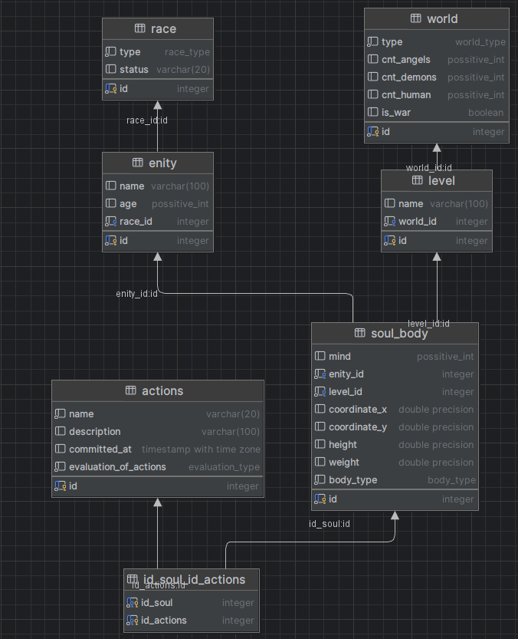

Триггер
Первый триггер: проверка на то, что у одной души не может быть больше одного тела. Благодаря этой проверке обеспечивается целостность данных.
-- Проверка, что у одной души не может быть много тел
CREATE OR REPLACE FUNCTION check_single_body_per_soul()
RETURNS TRIGGER AS
$$
BEGIN
IF EXISTS (SELECT 1
FROM soul
WHERE body_id = NEW.body_id
AND id != NEW.id)
THEN
RAISE EXCEPTION 'Тело % уже принадлежит другой душе', NEW.body_id;
END IF;
RETURN NEW;
END;
$$ LANGUAGE plpgsql;
CREATE TRIGGER single_body_per_soul_trigger
BEFORE INSERT OR UPDATE
ON SOUL
FOR EACH ROW
EXECUTE FUNCTION check_single_body_per_soul();
Второй триггер: автоматически обновляет кол-во сущностей на уровне. Благодаря этой проверке мы можем избавиться от Count запросов при запросе данных из БД
--Автоматически обновляем кол-во сущностей на каждом уровне
ALTER TABLE level ADD COLUMN entity_count INTEGER DEFAULT 0;
CREATE OR REPLACE FUNCTION update_level_entity_count()
RETURNS TRIGGER AS $$
BEGIN
-- При добавлении новой души
IF TG_OP = 'INSERT' THEN
UPDATE level
SET entity_count = entity_count + 1
WHERE id = NEW.level_id;
-- При удалении души
ELSIF TG_OP = 'DELETE' THEN
UPDATE level
SET entity_count = entity_count - 1
WHERE id = OLD.level_id;
-- При изменении уровня души
ELSIF TG_OP = 'UPDATE' AND NEW.level_id != OLD.level_id THEN
UPDATE level
SET entity_count = entity_count - 1
WHERE id = OLD.level_id;
UPDATE level
SET entity_count = entity_count + 1
WHERE id = NEW.level_id;
END IF;
RETURN NULL;
END;
$$ LANGUAGE plpgsql;
-- Триггер для таблицы soul
CREATE TRIGGER level_entity_count_trigger
AFTER INSERT OR UPDATE OR DELETE
ON SOUL
FOR EACH ROW
EXECUTE FUNCTION update_level_entity_count();

Вывод
В ходе выполнения лабораторной работы были успешно проведены процессы нормализации и денормализации базы данных, начиная с анализа функциональных зависимостей и приведения отношений к третьей нормальной форме (3NF), а затем к нормальной форме Бойса-Кодда (BCNF). Были выявлены и устранены аномалии, связанные с избыточностью данных и нарушением целостности, что позволило оптимизировать структуру базы данных для эффективного хранения и обработки информации.

